**ZX-LDP01A （窗口屏，通屏，综合屏）LED控制卡**

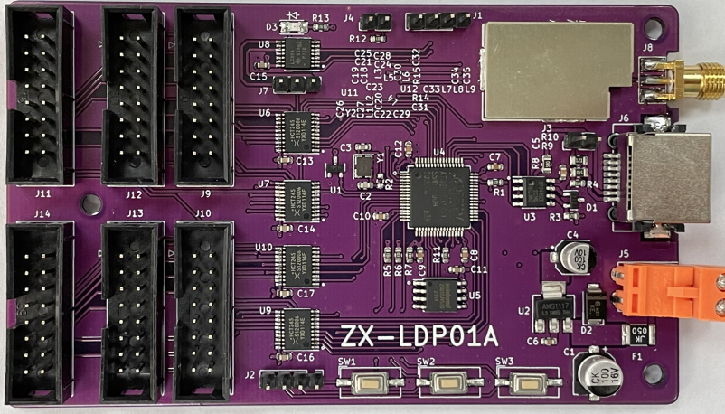

**一：功能介绍**

1：4层高频PCB，高精度器件，核心芯片国产化，国产化RTOS系统软件。

2：支持多种标准接口LED显示板。1/16扫 08接口、1/4扫12接口、1/16扫75B接口

1/20扫75E接口、1/32扫75E接口。

3：显示板类型支持的不同分辨率规格

1/16扫08接口，支持双色512*128、单色512*256。

1/4扫12接口，支持双色512*128、单色512*256。

1/16扫75B接口，支持512*64。

1/20扫75E 接口，支持 560*80。

1/32扫75E 接口，支持 512*128。

4：集成RS485、ISM433Mhz无线通信，无线支持50个频道.

5：无线发射功率<=20dBm。

6：支持多分区独立显示。

7：支持16、24、32、48、64点字体大小。

8：支持在显示数据里面插入多种控制命令，以实现更多显示效果。

**二：接口说明**

1：J11、J14 为75E 接口。 J11第一行接口，J14第二行接口。

2：J9、J10、J12、J13为08接口。J9第一行，J12第二行，J10第三行，J13第四行。

3：J8 433Mhz无线接口。

4： J6 RJ45座为485接口，Pin定义1=485-B、2=485-A ， 3、4、5=NC， 6、7、8=GND。

5: J5为5V供电插座。

6：J7为LED显示屏OE电平选择跳线。

7：按键功能：SW1重置屏参、SW2重启控制卡、SW3进入/退出显示板测试模式。

**三：设置调试说明**

1：控制卡参数通过上位机软件设置。首先设置软件的通信参数。

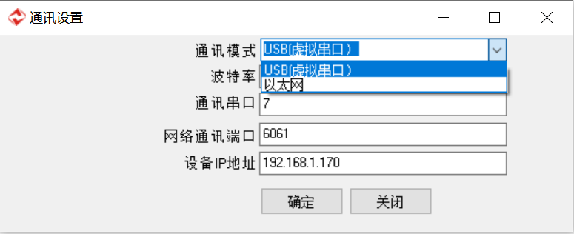

2：串口通信模式下，需要设置波特率和通信串口。**通过RS485接口和控制卡通信波特**

**率设置为57600。通过USB无线路由器和控制卡通信波特率应设置为115200.**

3：以太网通信模式下，需要设置以太网无线路由器的IP地址和通信端口。

4：打开LED控制卡参数设置界面，出厂新卡设置地址=1、无线频道=1、75接口16扫模

式、屏幕宽度512。用户需根据现场屏幕大小、类型设置无线频道，卡物理地址、显示

板类型等参数。并按下载屏参按钮把参数下载到控制，如果下载失败请检测通信链路。

(**如果发送地址设置为广播地址，将会把在线的所有卡参数设置为一样，如果需要设置**

**某一块卡参数，可以先把其它卡断电，只保留需要设置的卡**)

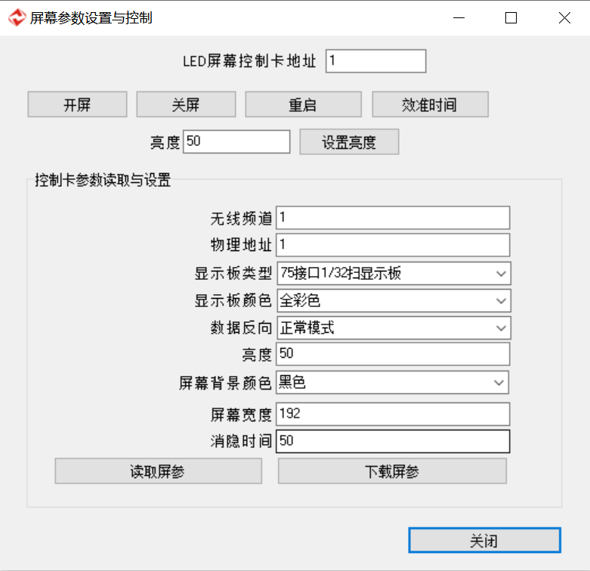

5：屏参下载成功后就可以设置屏幕布局

1：点击“新建”按钮，在弹框里按照实际的屏幕规格设置屏幕参数并确认。

2：点击“添加显示分区”添加一个显示分区，在弹框里面输入分区参数，显示内容

后确定退出。

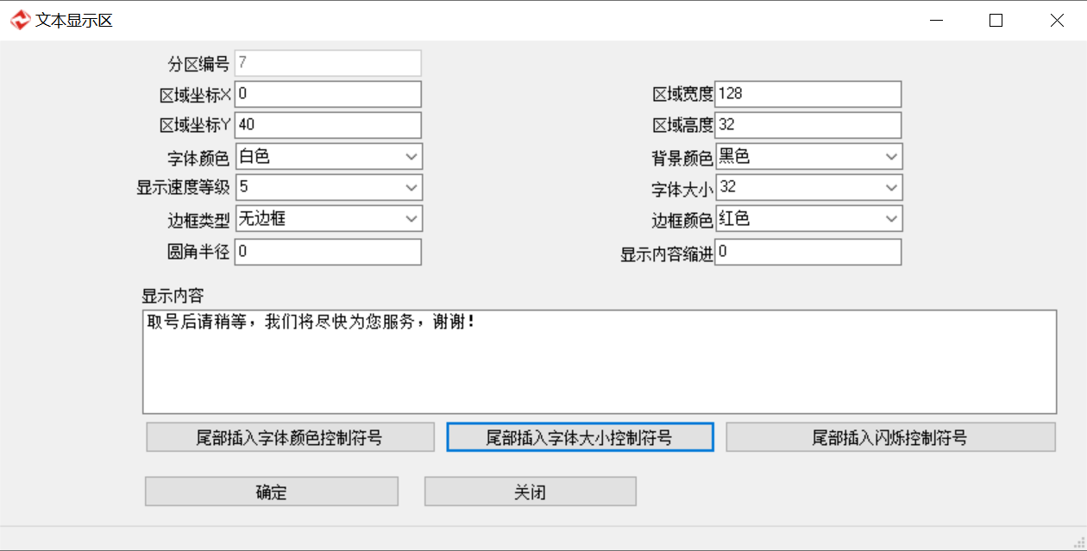

6：设置好分区后，点击保存分区设置，保存的时候输入保存文件名，以便后面调用使用。

保存后点击“发送”，发送成功卡会自动重启加载新的布局内容进行显示。

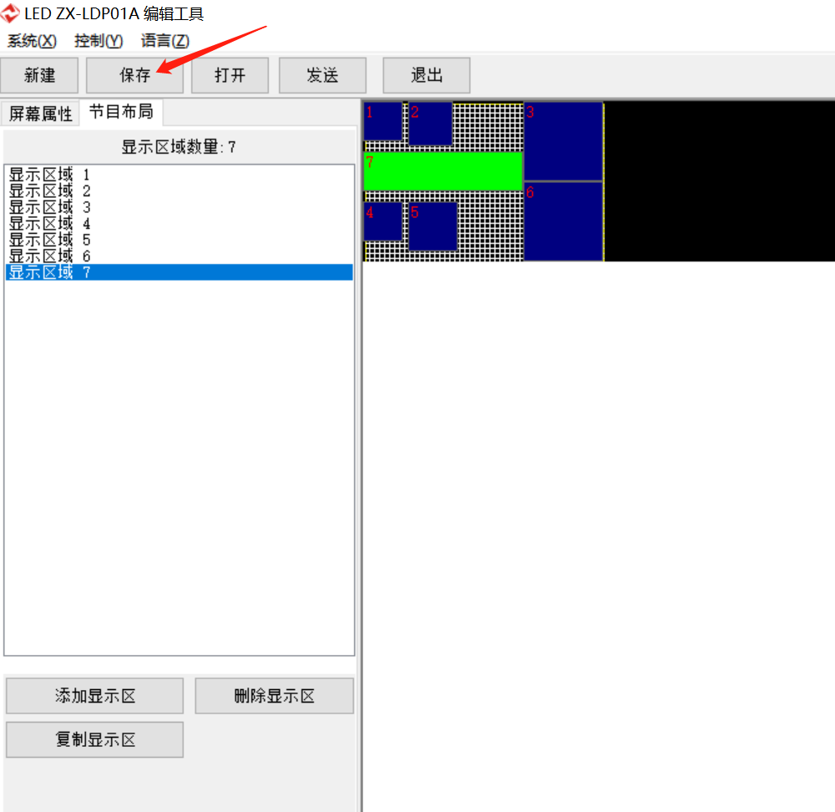

**四：命令说明**

本控制板的特点是在显示数据包插入控制命令，这样用户可以灵活控制显示方式，显示控制参数是通过在显示数据里面插入控制字符来实现，控制字符插入是以“^“字符开始，”^”字符结束,在这两个字符中间的为参数控制，参数控制具有命令和参数，命令和参数用”:”字符分隔，参数与参数之间用空格分隔，格式与说明如下：

**^xy:100 98^**

功能：设置显示数据在分区内新的显示坐标

第一参数是x坐标100

第二个是y坐标98

**^clr^**

功能：分区清屏指令

**^stp:10^**

功能：分区显示暂停

第一参数：暂停时间，单位20ms

**^col:1^**

功能：设置字体颜色，默认是红色

**^fnt:16^**

功能：控制后面显示字体大小，16，24，32，48，64点阵

如果没有这个参数发送下来，默认是16点阵

**^spd:2^**

功能：控制显示数据的显示速度

参数1：显示速度（1-100级，越大越慢）

**^ss:12^**

功能：整个分区闪烁

参数1：闪烁次数

**^ssa:0 0 128 32 12^**

功能：部分区域闪烁命令，坐标指分区内的坐标

参数1: 起始X坐标

参数2：起始Y坐标

参数3: 闪烁区域宽度

参数4：闪烁区域高度

参数5：闪烁次数

**^lin:0 0 32 64 3^**

功能：分区内画线指令

参数1: 起始X坐标

参数2：起始Y坐标

参数3: 结束 X坐标

参数4：结束 Y 坐标

参数5：线的颜色

**^rct:0 0 32 64 3^**

功能：分区内画矩形指令

参数1: 起始X坐标

参数2：起始Y坐标

参数3: 矩形宽度

参数4：矩形高度

参数5：线的颜色

**^rgt:0 0 32 64 4 3^**

功能：分区内画圆角矩形指令

参数1: 起始X坐标

参数2：起始Y坐标

参数3: 矩形宽度

参数4：矩形高度

参数5：圆角半径

参数6：线的颜色

**^cir:16 16 8 1^**

功能：分区内画圆形指令

参数1: 圆心X坐标

参数2：圆心Y坐标

参数3: 圆圈半径

参数4：线的颜色

**^ret^**

分区内字符换行指令，当分区剩余高度大于等于字体高度指令才能执行成功。